1. A Rákóczi-szabadságharc eseményeinek helyszíneit, illetve az azzal kapcsolatos földrajzi helyek neveit olvashatjátok. Jelöljétek meg, melyik mai országban találhatók!
- Tokaj  - Tiszahát  - Verecke  - Trencsén  - Szepesség | a. ______________________________  b. ______________________________  c. ______________________________  d. ______________________________  e. ______________________________
___ / 5 p
2. Magyarázzátok meg röviden a következő fogalmakat!
a. rézpénz  b. brigadéros  c. ezeres kapitány  d. kuruc  e. labanc | a. __________________________________________________  b. __________________________________________________  c. __________________________________________________  d. __________________________________________________  e. __________________________________________________
___ / 5 p
3. Az alábbi térképvázlat a szabadságharc néhány fontos csatájának helyszínét mutatja. Nevezzétek meg a helyeket és írjátok melléjük a térképen szereplő számukat!
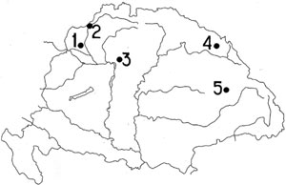 | a. Az 1703-as Károlyi Sándor győzelmével, a parasztok vereségével járó csata helye a Kárpátokban  b. Az 1704-es vereség helyszíne  c. Az 1705-ös a Szamos völgyében lezajlott csata helye  d. Az 1708-as kuruc vereség helye  e. A csata 1710-ben zajlott, az utolsó jelentős ütközet volt.
a. _____________________________________ b. ______________________________________
c. _____________________________________ d. ______________________________________
e. _____________________________________ ___ / 5 p
Csapat neve: ________________________ Összesen:_____ / 15p
Leadási határidő: 2017. február 9.

